** Tetováček 2021**

*občasníkový zpravodaj, rádoby posel dobrých zpráv, vydávaný pro lepší informovanost občanů Tetova.*

Vážení spoluobčané,

ani jsme se nenadáli, rok utekl jako voda a už nám vánoce opět klepou na dveře. Je naší povinností se ohlédnout a pokusit se vám připomenout nejen dění v naší obci, ale i události ve světě.

Přesto, že i tento rok byl opět pod knutou Coronaviru, na rozdíl od loňského roku, kdy se ve světě nic mimořádného nedělo (a nebo nám to neřekli), ten letošní však byl na význačné události více než bohatý. Díky Covidu jsme si oprášili řeckou abecedu, abychom se neztratili v jeho dalších a dalších tzv. mutacích. Očkování, očkování a nic než očkování – šílená celosvětová hysterie a s ní i související cenzura, zastrašování a šikanování skutečných odborníků na tuto problematiku. Přírodní pohromy – dvě tornáda v Česku, povodně, ve světě nebývale rozsáhlé požáry, zemětřesení, rekordní vedra,… Navzdory „globálnímu oteplování“ jsme u nás měli nejstudenější léto za posledních 20 let (v některých krajích dokonce letos neměli ani jeden tropický den). Bez povšimnutí nelze přejít ani význačné politické události. V srpnu konečně po 20 letech skončila válka v Afghánistánu, podle slov bývalého prezidenta USA, Donalda Trumpa, největší ostudou v jejich dějinách. My jsme zase pro změnu vyhlásily válku Rusku na podkladě jediného důkazu, že „BIS řekla“… Němci místo toho, aby nás na základě těchto „stěžejních důkazů“ podpořili, tak v rámci protiruských sankcí s ním navyšují vzájemný obchod a Američané ze stavby rusko-německého projektu Nord Streamu 2 mají osypky. Uvnitř EU se staví na hranicích některých států, upřednostňujících bezpečnost svých občanů, ploty a vysoké zdi. Záhadně zvoleného amerického prezidenta Bidena už nechtějí ani samotní demokraté. V říjnu u nás proběhly parlamentní volby. Na pozadí všech těchto událostí zůstává nepovšimnuta i změna v prezentaci projevů UFO, kdy jak Rusko, tak i USA začínají postupně odtajňovat dokumenty týkající se této problematiky, přičemž až doposud byly veškeré zprávy o UFO označovány za hoaxy a konspirační teorie z oblasti scifi.

**Z obecního úřadu.**

Tradiční kontrola finančního úřadu byla letos proti jiným rokům značně opožděná a tak jsme se jí dočkali až 7.6. Výsledek byl jako vždy „bez závad“.

Dne 4.3. nás všechny zasáhla smutná zpráva o úmrtí našeho nejstaršího občana, pana Václava Vávry a to v úctyhodném věku 94 let. Pan Vávra, byl nejspíše nejvýznamnější osobností v celé historii naší obce. Krom toho, že 62 let nepřetržitě vykonával funkci obecního pokladníka, spravoval rovněž jako pokladník finance místního fotbalového klubu i dobrovolných hasičů. Také byl zakládajícím členem populární kapely Tetavanka, kde dlouhá léta hrál na saxovon Kromě těchto kulturně spolkových aktivit také dlouho provozoval místní obchod potravin.

Bohužel, pan Vávra nebyl sám, kdo nás na jaře letošního roku opustil. V dubnu to byla paní Luňáková, která odešla naprosto nečekaně ve věku nedožitých 90 let a stala se tak první skutečnou obětí Covidu. Do třetice všeho zlého, dne 15. května ve věku 81 let naprosto nečekaně zemřel pan František Záhora, vášnivý fotbalový fanoušek a to při cestě domů z prvního povoleného fotbalového zápasu a to obou našich týmů. V září jsme se také museli rozloučit i s panem JUDr Františkem Richterem, který nás opustil ve věku 89 let. V listopadu nás opustila i paní Vinařová 82 let, která dlouhou dobu zastávala úřad místní knihovnice. A nakonec 20. prosince zemřela paní Gustava Rambousková v požehnaném věku 81 let. Tuto neradostnou bilanci v počtu obyvatel Tetova se s úspěchem rozhodli vylepšit manželé Hejnovi, kterým se v 3.8.2021 narodila dcera Ella Marie. Věříme, že naši mladí spoluobčané budou tuto rodinu následovat.

6. srpna zástupci naší obce předali v Hodoníně místnímu fotbalovému klubu finanční hotovost v celkové částce 46.000 Kč vybranou v naší obci.

Jedná se o sekci 8 dětských družstev z Hodonína a okolí, kteří naráz přišli o sportovní zázemí, kdy střecha sportovní haly neustála nápor tehdejšího tornáda a zároveň poničila hřiště a umělý povrch běžecké dráhy. Nyní děti dojíždějí trénovat na propůjčené hřiště do vesnice za Hodonín. Na opravu jejich sportovního areálu se skládají rodiče, kteří z větší části byli sami postiženi touto přírodní katastrofou.

Námi darovaná částka se skládala z 18.000 vybraných od občanů, 3.000 od sportovního klubu, 5.000 od dobrovolných hasičů a 20.000 od obecního úřadu. Všem občanům kteří přispěli na pomoc oblasti postižené tornádem touto cestou ještě jednou děkujeme.

Skládka biologického odpadu byla v září přemístěna z hliňáku do prostoru sběrného dvora. Proto žádáme občany, aby z důvodu omezeného prostoru ohraničeného betonovým hrazením ukládali svůj odpad na hromadu a ne kus před ní, tak jak byli zvyklí z dřívějška.

Dne 16.10. proběhl svoz velkoobjemového a nebezpečného odpadu, tentokrát z prostoru hliňáku. Zde musíme poděkovat všem, kteří přišli se „svojí troškou do mlýna“, že zůstali až do konce a všichni společně nakládali a uklízeli nahromaděný odpad. Tolik lidí na práci ještě nikdy nebylo.

Pokud si někdo nevšiml, tak nám také v hliňáku, kromě nové okružní komunikace, vyrostl i nový mini-svah určený na sáňkování pro naše nejmenší občany. Doufejme, že napadne a udrží se alespoň tolik sněhu, aby si naše děti tuto atrakci dosytosti užily.

Úhrada poplatku za provoz DČOV se bude provádět obdobně jako placení za svoz komunálního odpadu – nejlépe společně – a to buď v hotovosti na OÚ nebo bankovním převodem na účet (jiný než popelnice) č. 35-1205454369/0800, V.S. bude číslo popisné. Jedná se o účet zřízený speciálně pro DČOV (tam se původně posílalo oněch 30.000Kč).

Konec formuláře

|  |
| --- |
|  |

**DČOV.**

I přes veškeré nepříznivé okolnosti zapřičiněné převážně řáděním nechvalně známého Covidu, jak samotného, tak i různými „proticovidovými opatřeními“, jejichž důsledkem byly prodlevy proti původnímu plánu takřka ve všech úředních jednáních nutných k vlastnímu rozjetí akce „výstavba DČOV“, bylo toto přípravné období díky nemalému úsilí všech zúčastněných v polovině června úspěšně završeno. Po usilovném zpracovávání všech podkladů pro výběrové řízení, bylo toto konečně zadáno dne 22.2.2021. Vyhodnocení proběhlo 12.3.2021 a 1.6.2021 byla podepsána smlouva s vítězem, firmou AB plast Litomyšl. Následně byly již 14.6. stavební firmou Mital zahájeny práce na instalaci a zprovoznění prvních domovních čističek v Tetově. Kromě dvou komplikací s vysokou hladinou spodní vody se dá celá čističková akce zhodnotit jako velmi úspěšná a to hlavně díky rychlosti provedení a bezproblémovému najetí všech čističek do konce září do provozu.

Je sice pravdou, že při nástupu pracovníků stavební firmy Mital na naše pozemky v řadě případů nastaly různé drobné komplikace, kdy se představy majitelů o umístění čističek lišily od zadaného projektu, ale vstřícnost a vzájemná snaha obou stran o co nejlepší řešení vždy nakonec vedla k optimalizaci daného problému. Také hrubý zásah bagrů do našich upravených venkovních prostor zpočátku vypadal značně hrůzostrašně, ale nakonec díky nápaditosti majitelů a ochoty realizačních pracovníků byl v některých případech konečný estetický výsledek terénních úprav ještě lepší než před instalací čističky (viz foto).

Dne 2.12.2021byla výstavba domovních čističek završena závěrečnou kolaudací.

Následně, 13.12. proběhla závěrečná fyzická kontrola dodavatelem společně s našimi zástupci aktuálního stavu všech čističek a ve středu 15.12. fa Saturn nainstalovala na OÚ do PC program sledování a řízení provozu jednotlivých DČOV v obci. Tyto byly zároveň naprogramovány na optimální provoz podle zátěže na každém č.p. Během prosince vám byla doručena smlouva o podmínkách provozu DČOV společně s Provozním řádem a revizní zprávou elektro.

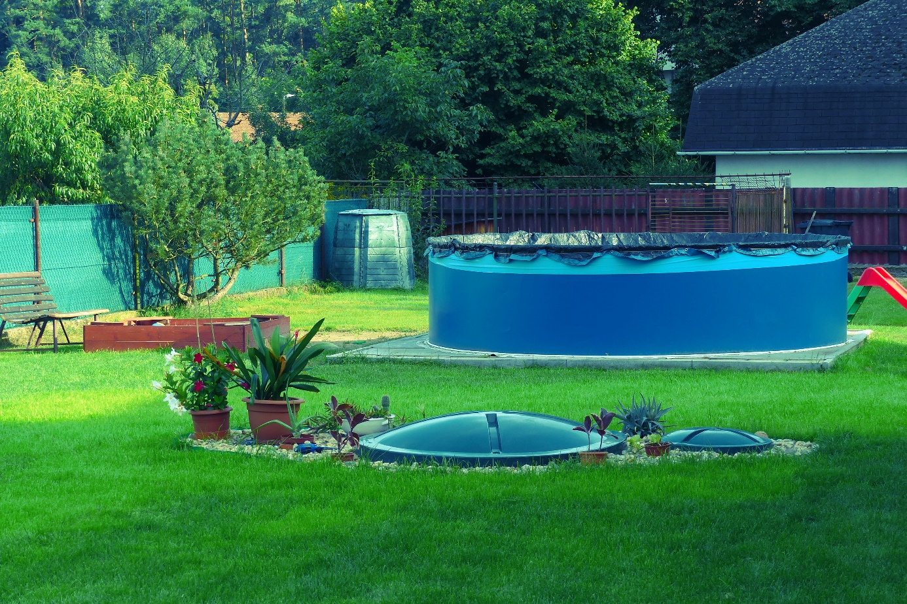

Vzhledem k tomu, že náklady na realizaci výstavby domovních čističek silně přerostly finanční možnosti naší obce (náklady na jednu DČOV se pohybovaly od 120.000 do 180.000Kč), je třeba pochopit, že nyní nastane období šetření, kdy budou realizovány jen ty nejnutnější, víceméně jen udržovací akce, či spíše opravy.

Pro informaci přinášíme přehled jednotlivých finančních nákladů na celou akci DČOV:

Projekt 210 000,- Kč , zpracování výběrového řízení 119 790,- Kč výstavba 59 DČOV 10 916 831,- kč

Ani samotný provoz těchto čističek v režii OÚ také nebude levnou záležitostí. Obec bude platit pravidelné roční revizní prohlídky, dále mobilnímu operátorovi za přenos dat, za analýzu vzorků z čističek, zaměstnanci OÚ za údržbu a práci na jednotlivých DČOV v obci,...

**Kultura.**

Letošní rekapitulace tetovských akcí je oproti předkovidovým rokům stále takovým „chudým příbuzným“, nicméně se dá pomalu mluvit o „svítání na lepší časy“. Vzhledem k tomu, že k pomalému rozvolňování všech těch proticovidových opatření začalo docházet až od května, že veškerá energie byla soustřeďována na realizaci domovních čističek, tak se přeci jenom pár akcí pro naše občany uskutečnilo.

14.8. - letní kino – film „Bábovky“.

10.9. - setkání občanů Tetova u příležitosti dokončení instalace našich domovních čističek. Jednalo se o akci, kdy se po dlouhé době společenské absence zapřičiněné Covidem konečně sešla větší část vesnice pohromadě, aby se po hodnodné diskuzi o DČOV rozjela volná zábava a kupodivu tentokrát ke zdaru této vydařené akce přálo i počasí.

23.9. - přátelské fotbalové utkání s týmem Mital, který nás nemile převálcoval. Překvapením kromě kvality protihráčů bylo i jejich množství, kdy střídajících hráčů bylo odhadem víc než těch hrajících.

23.10. – den vyhrazený spíše dětem, který měl nahradit jak odpadlé „čarodějnice“, tak i den dětí a konec školního roku; dopoledne proběhlo „dýňobraní“ s dlabáním těchto, v některých případech, obrovských plodů přetvářených na různé, až skoro hrůzné, strašáky. Odpoledne pak reje dětí i dospělých v různých maskách, převážně čarodějnic, pro jejichž potěchu byli k nebi vypouštěni různí draci, se protáhlo až do podvečera kdy mužská část ochutnávala pivní zelený konopný speciál.

Zde je třeba poděkovat všem organizátorům, pomocníkům i přípravářům, tedy hlavně místním ženám, které nejen zorganizovali, připravili a zrealizovali takovýto skvělý sobotní den nejen pro děti, ale i jejich doprovod. Také nesmíme zapomenout na neskutečně pěkně a neskutečně pracně tematicky vyzdobenou naši novou klubovnu.

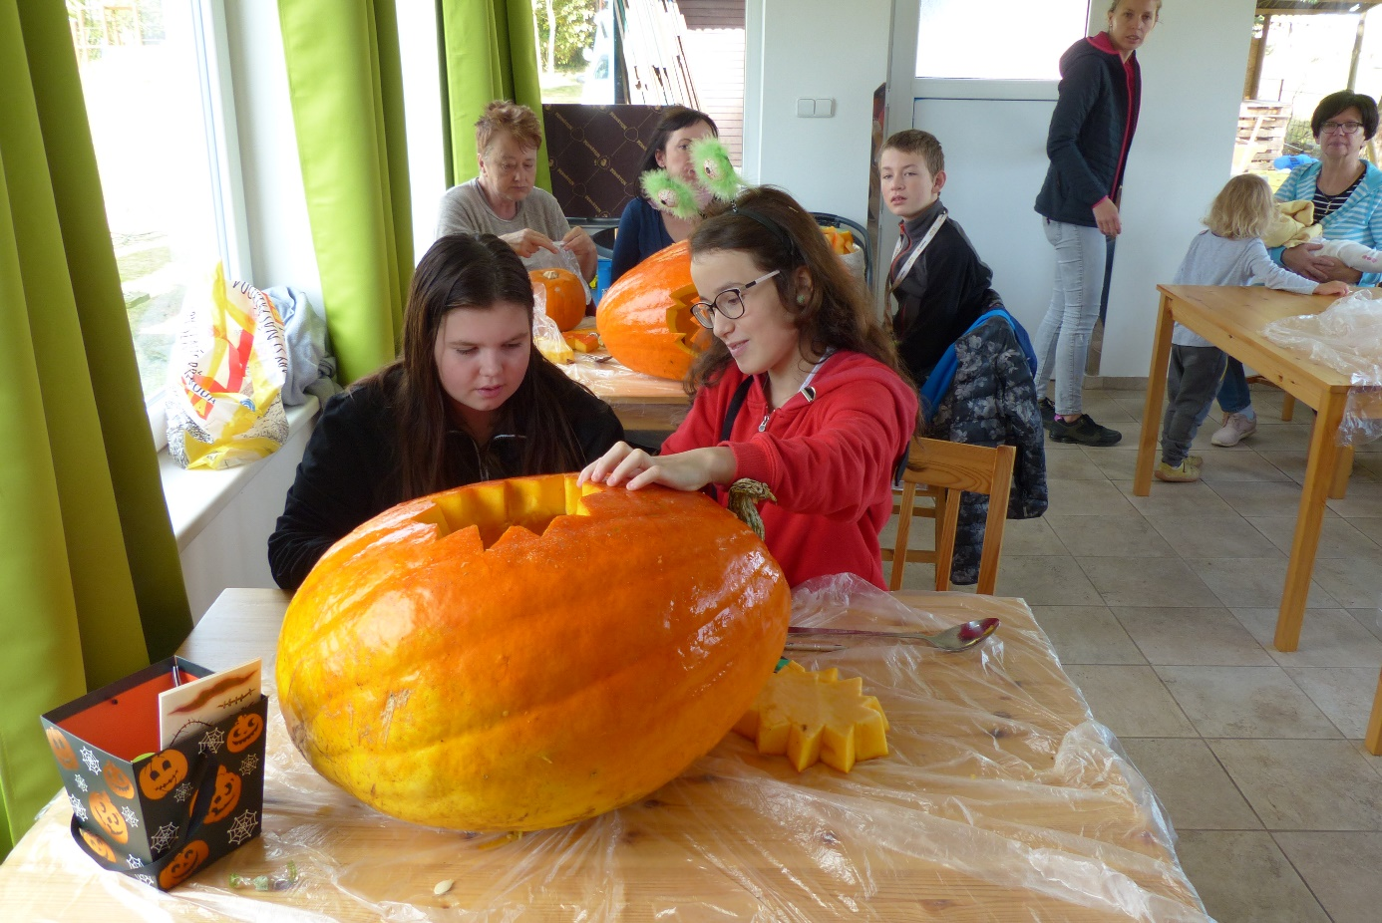

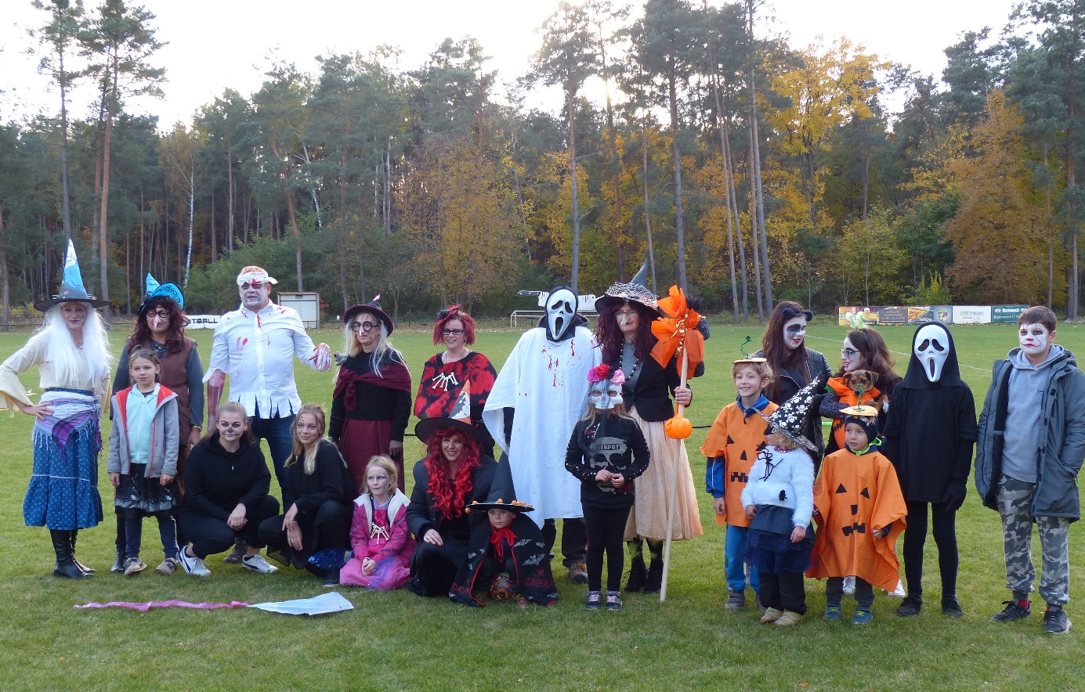

V této kapitole je také namístě připomenout stále fungující místní knihovnu, kde si lze i přes všechny momentální covidové zákazy, po vzájemné dohodě a dodržení všech platných hygienických (včetně „karantény“ a dezinfekce vrácených knih) opatření vypůjčit ze široké nabídky knih různého zaměření.

**Tetovský fotbal.**

Pokud máme zhodnotit letošní fotbalové výsledky obou našich družstev, zákonitě musíme skončit v rozpacích. Zde nejde ani tolik o naše „úspěchy“ v soutěžích, jako spíše o kolektivního ducha obou našich týmů. Musíme smutně konstatovat, že loňská euforie se nám jaksi někam, neznámo kam, vytratila. Zde nejde jenom o minimální účast na brigádách, ale i o stejný přístup k samotným utkáním. Pokud do zápasu stěží nastoupí jen osm hráčů, nemůžeme očekávat žádné drtivé vítězství, ale ani radost ze hry motivující k maximálnímu nasazení všech sil.

Po květnovém rozvolnění covidových zákazů se rozjel další ročník Satelitního turnaje, který jsme zakončili na slušném 4 místě. Během prázdnin naše družstva sehrála celou řadu přátelských utkání s proměnlivými výsledky.

Podzimní kolo fotbalových soutěží bylo pro náš „B“ tým naprostou katastrofou, kdy nevyhrály ani jediný zápas a proto ve 4. třídě skončili zcela zaslouženě na posledním místě. A náš tým „A“? Začátek sezony vůbec nebyl špatný (po prvních dvou zápasech jsme dokonce byli v tabulce na 1. místě). Potom to začalo být jako na houpačce, kdy velice slušný výkon střídalo naprosté fiasko. Ke konci sezony se tým konečně „našel“ a byla radost se na fotbal v jejich provedení dívat. Takže 8. místo v tabulce na konci sezóny v podstatě odpovídá průměrnému výkonu našeho družstva. Můžeme se jen domýšlet, zda za touto „rozpačitou“ sezonou není jistá bezprizornost klubu, jehož prezident se odstěhoval, hraje za Týnec a víceméně o něm nikdo nic neví.

Co na našem hřišti stojí za pochvalu je, i když pomalé, přesto postupující dokončování a zvelebování klubovny S.K. Jak jste si jistě všimli, klubovna získala nový „kabát“ (fasáda) a uvnitř vlivem nových závěsů získal interiér na útulnosti. Za to vše můžeme děkovat jen úzké skupince obětavců, kteří darují svůj volný čas ve prospěch klubu, na úkor stagnujících prací u nich doma.

**Volby do poslanecké sněmovny konané dne 8.10. – 9.10.2021**

Tak jako celý letošní rok, tak i letošní volby se jaksi vymkly zažitému standardu. Už samotné nezvykle bezdůvodně ostré předvolební diskuze, neboť všechny strany a hnutí shodně slibovali snížení daní, zabránění vstupu do země nelegálním migrantům (tohle dokonce i Piráti), všichni kritizovali EÚ, všichni odmítali Euro i „zelený úděl“ (kromě Pirátů) všichni byli pro referenda, ale kromě jediné SPD bez referenda o vystoupení z EU a NATA, pro manželství jen pro muže a ženy (kromě Pirátů), pro zeštíhlení státního aparátu,…

Chudák nerozhodnutý volič nevěděl z čeho vybrat, když všichni měli shodný volební program. Kromě ANA také všichni byli jednotní v programu „ANTIBABIŠ“.

Takže volby nebyly o tom, jak postavit republiku na nohy, ale referendem o Babišovi. Tyto podivné volby tedy dopadly tak, jak dopadly, hlavně byly pro mnohé velkým překvapením. Zároveň je třeba připomenout, že výsledek letošních voleb byl ovlivněn i milionem propadlých platných hlasů. Je zřejmé, že tito voliči nevolili žádnou současnou parlamentní stranu a tudíž jejich hlasy jsou hlasy opoziční. Není od věci také porovnat oficiální výsledky sečtených hlasů s koalicemi a skutečných výsledků jednotlivých stran (viz níže). Potom teprve vyniknou ona překvapení. A tak máme v parlamentu stranu, která ve volbách dosáhla pouhých 1,7% hlasů! Předseda této strany 14 dní před volbama sám sebe prohlásil za budoucího premiéra a odjel z této pozice cosi dohadovat do Bruselu! (Zřejmě se zde naplnilo přísloví „pýcha předchází pád“?) Tato strana má 4 poslance! Z těchto 4 poslanců jsou 3 ministry a jeden je ve vedení sněmovny! Naopak, strana která získala 9,5% hlasů však ve vedení sněmovny není!

Teď už budeme jen očekávat jak dlouho vládnoucí koalici, aneb směsici 5 stran s různými programy a prioritami, tato údajná programová jednota vydrží a hlavně – jak ji dodrží a to včetně předvolebních slibů svým voličům (viz výše).

## Konečné výsledky voleb v obci Tetov:

Sečteno **100 %** Účast **66,21 %**

**ANO:** 26,31%-25 hl.

**SPOLU:** 23,15%-22 hl.

**Piráti+STAN:** 15,78%-15 hl.

**SPD:** 10,52%-10 hl.

**Volný blok:** 6,31%-6 hl.

**ČSSD:** 6,31%-6 hl.

**KSČM:** 6,31%-6hl.

**PŘÍSAHA:** 4,21%-4 hl.

**TSS**: 1,05%-1 hl.

**Celostátní výsledky:**

Oficiální výsledky podle rozhodnutí Ústavního soudu dopadly takto: Spolu: 27,79%, ANO: 27,12%, Pirstan: 15,62%, SPD: 9,56%.

Reálné výsledky pro jednotlivé strany vypadají následovně:  
ANO: 27,12%, STAN: 13,93%, ODS: 13,31%, SPD: 9,56%, KDU: 9,00%, TOP09: 7%, Piráti: 1,68%.

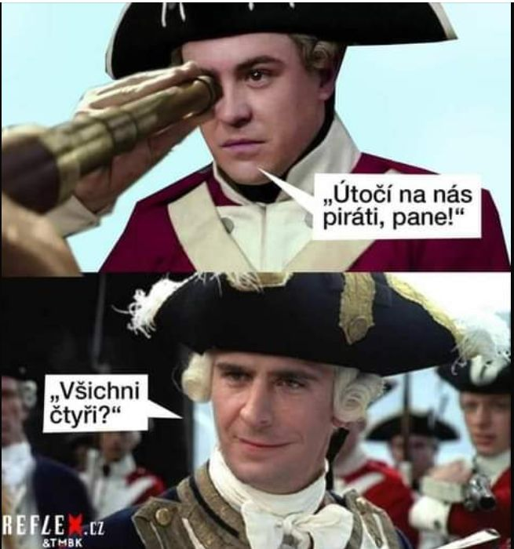

|  |  |  |  |  |
| --- | --- | --- | --- | --- |
|  |  |  |  |  |
|  |  |  |  |  |
| **Pár slov na závěr.**  Na úvod našeho závěru bychom se vám rádi omluvili za to, že tento Tetováček dostáváte do svých schránek teprve nyní a ne před vánoci, tak jak bylo až do letoška zvykem. Na vině není Covid, což je dnes módní a univerzální výmluva téměř na všechno, ani naše lenost, ale závěrečná bitva papírové války o absolutní legalizaci našich DČOV, která musela být dobojována až do vítězného konce se závěrem tohoto roku.  Tento rok, jak jsme se zmínili již v úvodu tohoto tetovského zpravodaje, byl naprosto výjimečný a dá se říci i zlomový pro další vývoj dějin a to nejen Evropy. Krize, o které se dlouhá léta stále mluví, tak ta se nám teprve představí v pravém světle. Naše Inflace prozatím jen 8%-ní, šílený nárůst cen elektřiny a plynu, závratné ceny nemovitostí,… neustále nové a nové mutace Covidu a s tím spojená nesmyslná opatření nejen u nás, ale i v celém světě,… Zelení šílenci nás chtějí připravit o stabilní spolehlivé zdroje energie potřebné pro život a další rozvoj společnosti, zrušit auta se spalovacími motory a nahradit je elektromobily které nebudou mít čím nabíjet… Nějak nechápou, že k tomu, abychom vyrobili čistou cestou energii, potřebujeme nějaká zařízení, a čím „čistší“ energie, tím složitější ta zařízení jsou. Některá z nich vyžadují komponenty, jejichž výroba je nesmírně energeticky náročná a produkuje obrovské množství odpadu, ale co, to dovezeme z Číny! A ještě jí budeme spílat, že nechce být bezemisní. Jak dlouho asi bude ještě tohle zelené pokrytectví pokračovat?  Další pomatenci neuznávají mužské a ženské pohlaví a tím pádem ani posvátný svazek manželský, ale objevili těch pohlaví asi 38 a chtějí je uzákonit. V naší Matičce Praze již mají k dispozici toalety pro osoby třetího pohlaví. Účelem tohoto opatření je „nikoho nevylučovat a pamatovat na nebinární osoby, které se vnitřně neidentifikují ani s jedním dosud uznávaným pohlavím.“  Svět se zbláznil a my jsme přímými účastníky zániku naší civilizace.  Zakryli nám ústa abychom nemohli protestovat a vzájemně se domlouvat, zakázali vycházet a vzájemně se navštěvovat, zavedli cenzuru na umlčování jiných názorů než těch „jediných správných“.  V této složité době je ze všeho nejdůležitější zachovat si zdravý rozum, chladnou hlavu, nenechat se vyděsit černými zprávami valícími se na nás ze všech masmédií a pamatovat na to, že i malý národ může být velký jen svou kulturou a vzdělaností. Pokud na tuto tradici zapomene, jakým tmelem bude asi držet pohromadě̌?  Nedejme se rozdělit ani politikou, ani ekologií, ani očkováním ani ničím jiným. Buďme rádi, že žijeme v našem Tetově a ne v Praze. Važme si okolní přírody, lesů a hlavně dobrých sousedů.  Do nového roku vám všem přejeme, aby „CORONA“ byla opět jenom pivo (legendární na celém světě vyhlášený mexický ležák), aby slovo „POZITIVNÍ“ zase znamenalo jenom něco skvělého. Aby se „TESTY“ zase dělaly jen ve škole, aby se „IZOLACE“ dělaly jen na potrubí a na domech. Aby se „MASKA“ nosila jen na karneval a abychom si „ODSTUP“ udržovaly jen od všeho zlého a ne od sebe navzájem.  Zastupitelé obce Tetov. |  |  |  |  |
|  |  |  |  |  |
|  |  |  |  |  |
|  |  |  |  |  |
|  |  |  |  |  |
|  |  |  |  |  |
|  |  |  |  |  |
|  |  |  |  |  |
|  |  |  |  |  |
|  |  |  |  |  |
|  |  |  |  |  |
|  |  |  |  |  |
|  |  |  |  |  |
|  |  |  |  |  |
|  |  |  |  |  |
|  |  |  |  |  |
|  |  |  |  |  |
|  |  |  |  |  |
|  |  |  |  |  |